ว/ด/ป | Oder ยาที่ใช้ทางใต้ผิวหนัง | จำนวน (amp,vial) |  |  | ลายเซ็น ผู้ตรวจยา | ลายเซ็นต์  ผู้ผสมยา | แพทย์  ผู้สั่งยา
แบบส่งต่อการใช้ยาทางชั้นใต้ผิวหนัง
รพ.บ้านผือ จ.อุดรธานี
ชื่อผู้ป่วย…………………………………….. อายุ…………ปี H.N………………...เบอร์โทรญาติ.................................
Diagnosis………………………………………ได้ส่งต่อข้อมูลกับเครือข่าย…………………………………............... Order………………………………………………………………………………..………………………………………………
วิธีการผสมยา
1. ………………………………………………..… ขนาด………………….mg/mcg ปริมาณ…….…………….ml
เนื่องจากมีปัญหา………………………………………………………………………………………………………………..
2. …………………………………………….…… ขนาด………………......mg ปริมาณ………………..………..ml
เนื่องจากมีปัญหา…………………………………..……...................................................................................
3. …………………………………………………… ขนาด…………………..mg ปริมาณ………………….…….. ml
เนื่องจากมีปัญหา………………………………………………………………………………………………………....……....
4. ……………………………………………..…….ขนาด…………….……. mg ปริมาณ………………………… ml
เนื่องจากมีปัญหา…………………………………..……………………………………………………………………………..
โดยเลือกใช้ตัวทำละลายที่เหมาะสมคือ  NSS  Sterile  ได้ทั้งสองชนิด อีก............ml Total = …………ml เท่ากับความยาว……………………mm drip CSCI rate……………….mm/hr
โดยใช้เครื่องปั๊มยา (Syringe driver) รุ่น …Thalapump……. (ใช้ syringe ขนาด 20 ml เท่านั้น) เริ่มให้ยาทางชั้นใต้ผิวหนังอย่างต่อเนื่องวันที่………………………….. Cr = …………….. GFR ……………….
ยาอื่นๆที่ได้รับเพื่อจัดการอาการไม่สุขสบายในระยะท้าย ได้แก่
1. ยาฉุกเฉิน (prn) สำหรับอาการปวด/หายใจลำบาก คือ ………… ขนาด …………….. ทุก ………ชม.
2. Ativan …............mg ………เม็ด อมใต้ลิ้นเวลามีอาการกระวนกระวาย/นอนไม่หลับทุก 2-4 ชม.
3. 1% Atropine ED 4 หยดใต้ลิ้น ทุก 4 ชม. ในระยะสุดท้ายเพื่อบรรเทาเสียงหายใจ
ดังครืดคราดในลำคอ
4. ยาอื่นๆ ได้แก่ .............................................................................................................................
เพื่อความสะดวกได้เบิกยาฉีดให้ผู้ป่วยมาด้วยดังนี้
1. Morphine 10 mg/ml จำนวน……………………………amp
2. Midazolam 5 mg จำนวน……………………………amp
3. Fentanyl 100 mcg/2ml จำนวน……………………………amp
4. ยาอื่นๆ................................ จำนวน……………………………amp
5. ยาอื่นๆ................................. จำนวน……………………………amp
***กรุณาเก็บซากยา Morphine และนำยาที่เหลือคืนโรงพยาบาลด้วย ขอบคุณค่ะ

จัดทำโดย COC ปรับปรุงล่าสุด ณ วันที่ 22 ก.พ 2565
จัดทำโดย COC ปรับปรุงล่าสุด ณ วันที่ 22 ก.พ 2565
จัดทำโดยศูนย์ดูแลประคับประคอง ปรับปรุงครั้งที่ 3 ณ วันที่ 21 ก.ค 2565

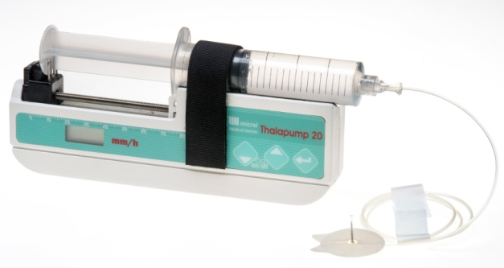

แนวทางการปฏิบัติในการดูแลเครื่องมือส่งคืนยาและอุปกรณ์

เมื่อท่านใช้อุปกรณ์เครื่องมือไซริงค์ไดรเวอร์ (Syringe Driver) ให้ท่านปฏิบัติตาม ดังนี้
1) กรุณาเก็บซากยา Morphine และนำยาที่เหลือคืนโรงพยาบาลทั้งหมด
2) ระมัดระวัง ไม่ให้เครื่องมือโดนน้ำ ตรวจสอบความสะอาดของเครื่องมือ
3) เมื่อไม่จำเป็นต้องใช้เครื่องมือนี้แล้ว ให้ญาตินำไซริงค์หลอดยาออกจาก ตัวเครื่องพร้อมทั้งปิดเครื่องให้เรียบร้อย
- ห้าม นำเครื่องมือและหลอดยาไปเผาทำลาย หรือทิ้งขยะหลังจากเลิกใช้งาน
กรุณา นำส่งคืนเครื่องมือที่ ศูนย์ดูแลต่อเนื่องและประคับประคอง
(ตรงข้ามแผนกเบาหวานความดัน) ภายในวันและเวลาราชการ (08.00-16.00 น.)
หรือติดต่อพยาบาลดูแลผู้ป่วย คุณนันตพร 088-7590868

แบบส่งต่อการใช้ยาทางชั้นใต้ผิวหนัง
ศูนย์ดูแลต่อเนื่องและประคับประคอง รพ.บ้านผือ จ.อุดรธานี

